Lesbrief Voorkomen van risicovolle situaties III –
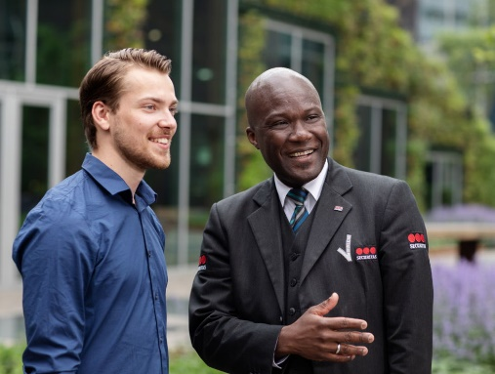
Beveiliging Opdracht 1
Lesdoel
Aan het einde van de les kun je voor verschillende doeleinden technologische hulpmiddelen selecteren, het doel, de functie en het gebruik benoemen. Ook kun je de gebruiksmogelijkheden en de voor- en nadelen benoemen van technologische hulpmiddelen.
Werktijd
1 lesuur
Beoordeling
- kwaliteit en verzorging van de opdracht onvoldoende / voldoende / goed

Opdracht
- Wat zijn de kerntaken van een beveiliger?
O Aanhouden van verdachten.
O Preventief toezicht houden.
O Repressief handelen.
O Diensten verlenen.
O Opsporen van strafbare feiten.

- In de beveiligingsbranche heb je verschillende soorten beveiliging. In de tabel staan er zeven. Zet de juiste soorten beveiliger bij de juiste omschrijving en foto.
Kies uit: persoonsbeveiliger – evenementenbeveiliger – mobiel surveillant – winkelsurveillant – havenbeveiliger – objectbeveiliger – geld- en waardetransport.
Soort beveiliger | Foto | Omschrijving
 | 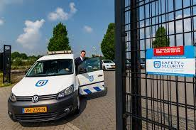 | Rijdt met een surveillancewagen langs klanten om te controleren of alles veilig is.
 | 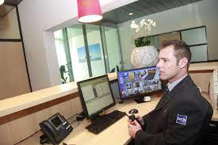 | Beveiligt één object en heeft taken zoals:  Toegangscontrole, het ontvangen en registreren van bezoekers en surveillancerondes lopen.
 |  | Loopt controlerondes in winkelcentra en door winkels waarbij hij vooral let op winkeldiefstal en ordeverstoring.
 | 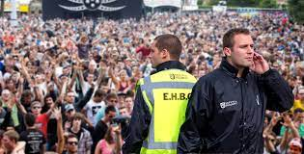 | Zorgt dat een evenement veilig kan plaatsvinden.
 | 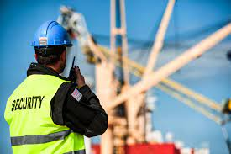 | Is gespecialiseerd in werken in een haven en verantwoordelijk voor de beveiliging in en rond de terminal waar hij werkt.
 | 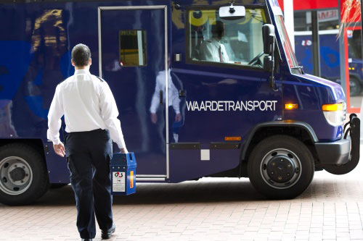 | Rijdt als chauffeur of bijrijder in een speciale gepantserde wagen. Daarmee vervoert hij geld en waardevolle goederen naar bedrijven en banken.
 | 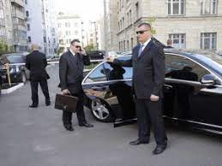 | Beveiligt personen om te voorkomen dat ze bijvoorbeeld lastig worden gevallen, dat hen lichamelijk iets wordt aangedaan of dat ze worden ontvoerd.

Welk soort beveiliger lijkt jou het leukst om te zijn? Leg uit waarom je dat vindt.
__________________________________________________________________________
__________________________________________________________________________
- Werk in tweetallen. In de beveiligingsbranche worden veel technische hulpmiddelen gebruikt. Op de foto’s zie je daar wat voorbeelden van. Vul in het schema in waarvoor het hulpmiddel wordt gebruikt.
Technische hulpmiddelen | Naam | Waarvoor wordt het gebruikt?
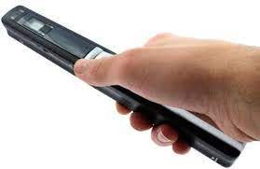 | Handscanner
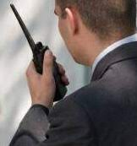 | Portofoon
 | Sprinklerkop
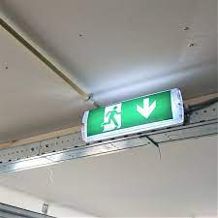 | Noodverlichting
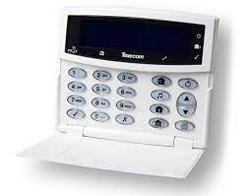 | Codebedieningpaneel
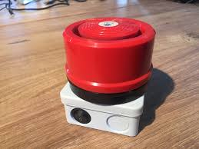 | Slow whoop
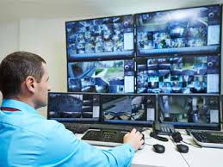 | CCTV (Close Circuit Television)
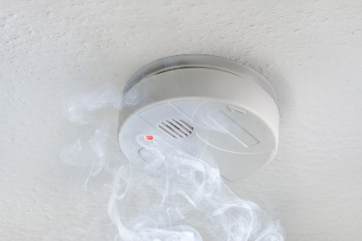 | Rookmelder
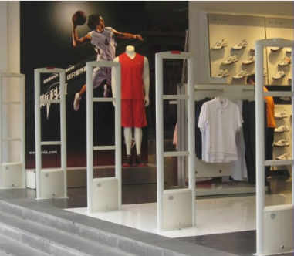 | Detectiepoortje /  antidiefstalpoortje
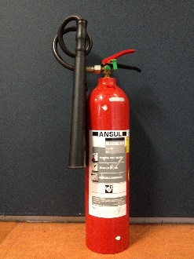 | Brandblusser
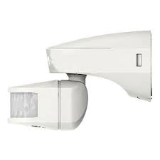 | Bewegingsmelder

4a. Technische hulpmiddelen hebben voor- en nadelen. Noem een voordeel en een
nadeel van technische hulpmiddelen.

____________________________________________________________________

____________________________________________________________________

____________________________________________________________________

____________________________________________________________________

b. Waarom wordt er veel gebruik gemaakt van technische hulpmiddelen?
O gemakkelijk
O goedkoop
O werken altijd
O duurzaam

- Wat is het verschil tussen noodverlichting en alarmverlichting?

____________________________________________________________________
____________________________________________________________________

- Bespreek de antwoorden met een klasgenoot en een ander tweetal.
- Pas je antwoorden aan waar dat nodig is.
- Klaar? Sla het werkblad op in de map ‘Geüniformeerde dienstverlening en veiligheid’.

